邢台一中2011-2012学年下学期第二次月考
高二年级生物试题
命题人：郑淑清
第Ⅰ卷（选择题共60分）
一、单项选择题（1-40题每题1.5分；共计60分）
1、组成DNA和RNA的五碳糖、碱基、核苷酸和磷酸的种类分别是( )
A．2、5、8、1 B．1、2、5、8
C．8、2、5、1 D．2、5、5、1
2、 在证明DNA是遗传物质的实验中，赫尔希和蔡斯分别用³²P和³⁵S标记噬菌体的DNA和蛋白质，在下图中标记元素所在部位依次是
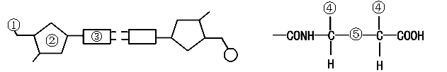

A．①、④ B．②、④ C. ②、⑤ D．③、⑤
3、仔细观察下列四个图，叙述错误的是（ ）
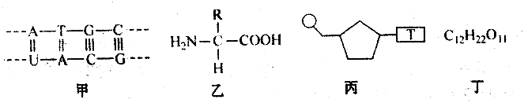
A．图甲中共有8种核苷酸
B．组成人体的化合物乙的R基的种类有20种
C．组成丙化合物的单糖是脱氧核糖
D．在松鼠的体细胞内检测到的化合物丁很可能是蔗糖
4、一种植物只开红花，但在红花中偶然出现了一朵白花，若将白花种子种下去，它的后代都开白花，其原因是（ ）
A、自然杂交 B、基因突变 C、基因重组 D、染色体变异
5、用噬菌体去感染体内含有大量³H的细菌，待细菌解体后³H （ ）
A.随细菌的解体而消失 Ｂ.发现于噬菌体的外壳及DNA
C.仅发现于噬菌体的DNA中 Ｄ.仅发现于噬菌体的外壳中
6、狗毛褐色由B基因控制，黑色由b基因控制，Ⅰ和i是位于另一对同源染色体上的一对等位基因,Ⅰ是抑制基因，当Ⅰ存在时，B、b均不表现颜色而产生白色。现有黑色狗(bbii)和白色狗(BBII)杂交，产生的F2中杂合褐色:黑色为( )
A．1∶3 B．2∶1 C．1∶2 D．3∶1
7、下图为某单基因遗传病的系谱图，若图中7号与10号个体近亲婚配，他们生一个孩子出现该病的概率为( )
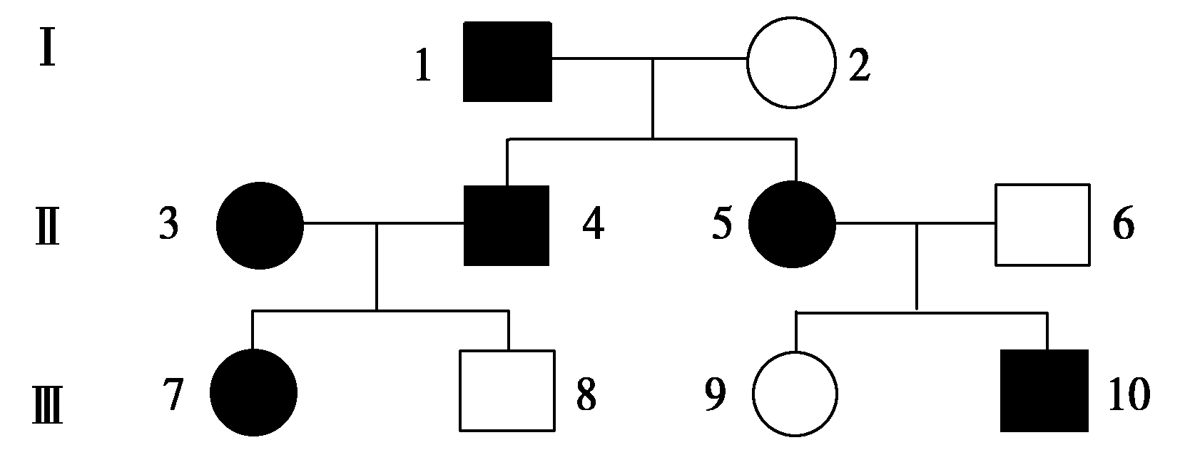

口、○分别为正常的男性和女性个体
■、●分别为患病的男性和女性个体
A．1/2 B．3/4 C．5/6 D．100%
8、分析一个DNA分子时，发现30%的脱氧核苷酸含有腺嘌呤，由此可知该分子一条链上鸟嘌呤含量的最大值可占此链碱基总数的（ ）
A．20% B．30% C．40% D．70%
9、下列情况中不属于染色体变异的是（ ）
A．第5号染色体短臂缺失引起的遗传病 B．第21号染色体多一条的唐氏综合症
C．同源染色体之间交换了对应部分的结构 D．用花药培养出了单倍体植株
10、用秋水仙素处理幼苗可诱导形成多倍体植物，秋水仙素的作用是 （ ）
A．使染色体再次复制 B．使染色体着丝点不分裂
C．抑制纺锤体的形成 D．使细胞稳定在间期阶段
11、某生物核酸的碱基组成，嘌呤碱基占52%，嘧啶碱基占48%，此生物一定不是（ ）
A.噬菌体 B.大肠杆菌 C.青霉 D.烟草花叶病毒
12、用花药离体培养的方法培养出马铃薯单倍体植株，当它进行减数分裂时，观察到染色体两两配对，形成12对，据此现象可推知产生花药的马铃薯是（ ）
A．二倍体 B．三倍体 C．四倍体 D．六倍体
13、如图所示的过程，正常情况下在动植物细胞中都不可能发生的是( )
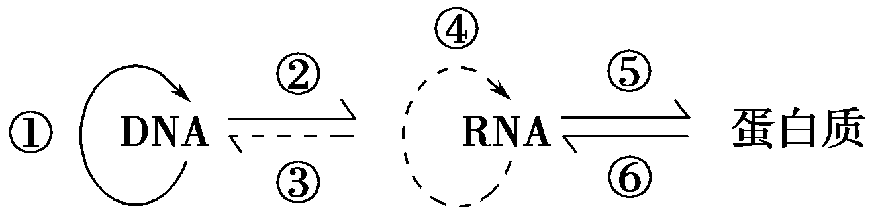

A．①② B．③④⑥ C．⑤⑥ D．②④
14、在下列四种化合物的化学组成中，“○”中所对应的含义最接近的是（ ）
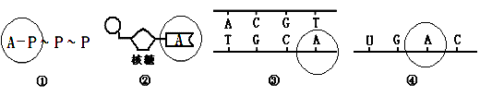

A、①和② B、②和③ C、③和④ D、①和④

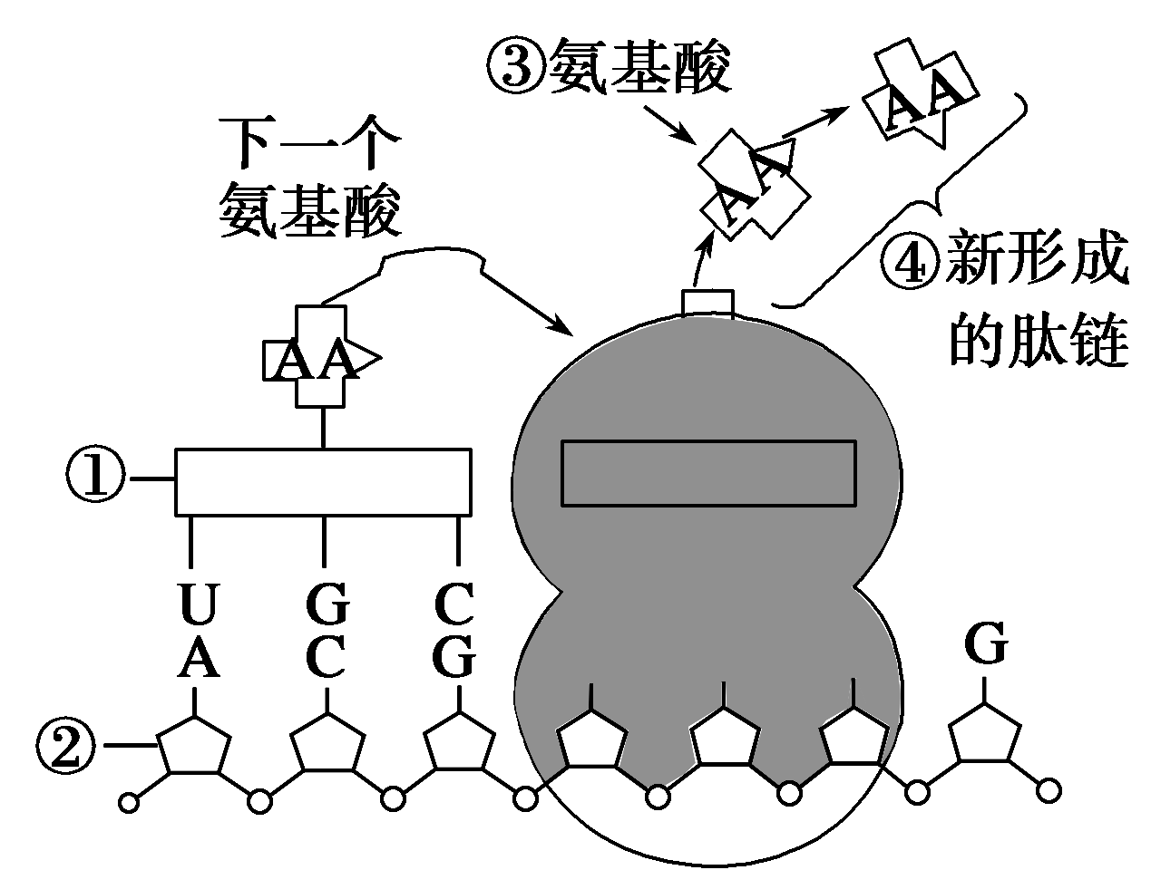
15、美、以两位科学家因为“核糖体的结构和功能”的研究而获得2009年的诺贝尔化学奖。如图为细菌内核糖体作用的机制(AA代表氨基酸)，下列有关核糖体和细菌的叙述中，正确的是 ( )
A．给图示过程提供的遗传信息位于染色体上
B．形成②和④的过程中均有水的产生，均由肽键 连接着基本单体
C．②上的密码子与①上的反密码子、④上的氨基酸在数量上是相等的
D．若②中有一个碱基发生改变，则①上的碱基也会发生改变，但其携带的氨基酸可能不变
16、如图示一对同源染色体及其上的等位基因，下列说法中错误的是（ ）
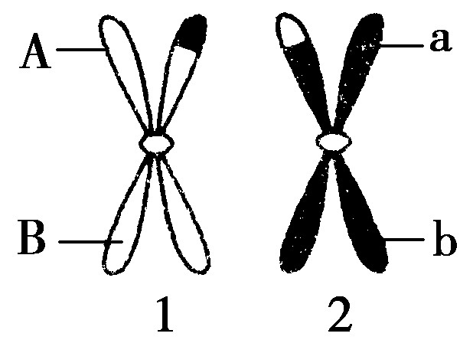
A．来自父方的染色单体与来自母方的染色单体之间发生了交叉互换
B．B与b的分离发生在减数第一次分裂
C．A与a的分离仅发生在减数第一次分裂
D．A与a的分离发生在减数第一次分裂和减数第二次分裂
17、已知果蝇刚毛和截毛这对相对性状由X和Y染色体上的一对等位基因控制，刚毛基因（B）对截毛基因（b）为显性，两亲代果蝇杂交，子代雄性全部表现为截毛，雌性全部表现为刚毛，则亲本雄性和雌性的基因型分别是（ ）
A．X^{b}Y^{b}、X^{B}X^{B} B． X^{B}Y^{b}、X^{B}X^{b}
C． X^{B}Y^{b}、X^{b}X^{b} D． X^{b}Y^{B}、X^{B}X^{b}
18、下列关于生物遗传和变异的叙述中，正确的是（ ）
A．在没有基因突变的情况下，双亲表现正常，可能生出患红绿色盲的女儿
B．在人体细胞减数分裂过程中，基因突变和染色体变异都可能发生
C．基因型为YyRr和Yyrr的两株豌豆杂交，其后代可能出现2种新的基因型
D．基因型为YyRr的豌豆，经减数分裂形成的雌雄配子数量1:1
19、以下关于生物变异的叙述，正确的是（ ）
A．高度分化的细胞不会再发生基因突变
B．基因突变会使人患遗传病，所以对人类来说，基因突变都是不利的
C．非同源染色体的交叉互换导致的变异叫基因重组
D．无籽西瓜的培育依据的原理是染色体变异
20、下列有关生物体内基因与酶关系的叙述，正确的是（ ）
A.绝大多数酶是基因转录的重要产物
B.酶和基因都是细胞内染色体的组成成分
C.基因控制生物的性状有些是通过控制酶的合成进而控制相应代谢过程来实现的
D.只要含有某种酶的基因，细胞中就含有相应的酶
21、 下列有关基因的说法，错误的一项是（ ）
A．每个基因都是DNA分子上的一个片段
B.DNA分子上的每一个片段都是基因
C．基因是控制生物性状的遗传物质的功能单位和结构单位
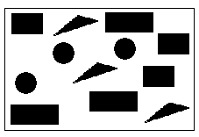
D．基因位于染色体上，在染色体上呈线性排列
22、如图表示某高等植物卵细胞内的染色体数目和染色体形态的模式图。此植物的叶肉细胞的染色体组和染色体数目分别是（ ）
A．12和36 B．6和24 C．8和24 D。16和24
23、在一个双链DNA分子中含腺嘌呤22%，而其中一条链上含鸟嘌呤为20%，则另一条链上的鸟嘌呤应占（ ）
A.8% B.22% C.36% D.56%
24、关于右图中DNA分子片段的说法不正确的是：（ ）
A.把此DNA放在含¹⁵N的培养液中复制2代，子代中含¹⁵N的DNA单链占总链的7/8
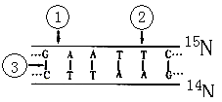
B.②处的碱基对缺失可能导致基因突变
C.该DNA的特异性表现在碱基种类和（A+C）/（T+G） 的比例上
D.解旋酶作用于③部位

25、丈夫的哥哥患有半乳糖血病（一种常染色体隐性遗传疾病），妻子的外祖母也有此病，家庭的其他成员均无此病。经调查，妻子的父亲可以视为基因型纯合。可以预测，这对夫妻的儿子患半乳糖血病的概率是（ ）
A.1/12 B.1/4 C.3/8 D.1/2
26、苯丙酮尿症是由于缺乏苯丙氨酸羟化酶不能生成酪氨酸，大量苯丙氨酸脱氨后生成苯丙酮酸，随尿排出而患的疾病。下图示人体苯丙氨酸代谢过程的部分图解，下列叙述不正确的是（ ）
食物蛋白质→氨基酸细胞中的苯丙氨酸酪氨酸3，4羟苯丙氨酸黑色素
A．此过程表明酶是影响性状的根本原因
B．控制酶1的基因发生突变，将会导致苯丙酮尿症
C．此过程表明基因可以通过控制酶的合成来间接影响性状
D．控制酶1、2、3合成的基因任一个发生突变，都可能导致性状改变
27、下表描述一个控制A酶的基因，当其碱基序列中的某一个碱基被另外一个碱基取代后蛋白质产物(以甲、乙、丙、丁表示)的特性，据表分析下列说法中不正确的是（ ）
 | 相对于A酶的催化活性 | 相对于A酶的氨基酸数目
甲 | 100％ | 不变
乙 | 50％ | 不变
丙 | 0% | 减少
丁 | 150％ | 不变
A．无法判断蛋白质丁的氨基酸序列是否有改变
B．蛋白质乙的氨基酸序列一定有改变
C．单一碱基取代现象可以解释蛋白质丙的产生
D．蛋白质甲的氨基酸序列不一定改变
28、下列哪项对双链DNA分子的叙述是不正确的（ ）
A．若一条链上A和T的数目相等，则另一条链上A和T的数目也相等
B．若一条链上G的数目为C的2倍，则另一条链上G的数目是C的0.5倍
C．若一条链的A∶T∶G∶C=1∶2∶3∶4，则另一条链的相应碱基比为4∶3∶2∶1
D．若一条链的G∶T=1∶2，则另一条链的C∶A=1∶2
29、下图①②③④分别表示不同的变异类型，其中图③中的基因2由基因l变异而来。有关说法正确的是（ ）
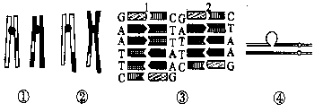

A．图①②都表示易位，发生在减数分裂的四分体时期
B．图③中的变异属于染色体结构变异中的缺失
C．图④中的变异属于染色体结构变异中的缺失或重复
D．图中4种变异能够遗传的是①③
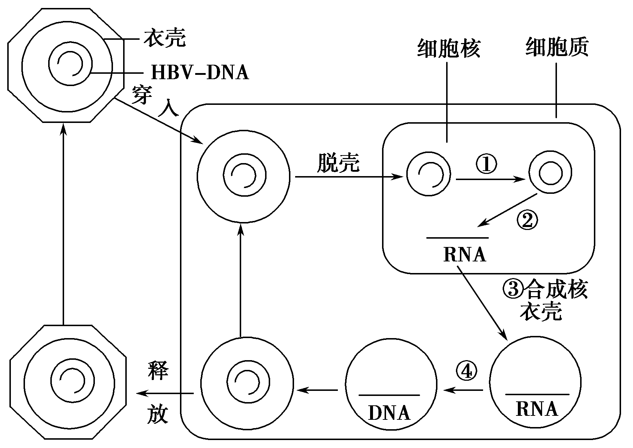
30、乙型肝炎是由乙肝病毒(HBV)感染引起的。完整的HBV是由一个囊膜和核衣壳组成的病毒颗粒，其DNA分子是一个有部分单链区的环状双链DNA。如图所示为乙肝病毒在肝脏细胞中的增殖过程。下列说法不正确的是( )
A．①过程有可能发生基因突变，从而引起乙肝病毒的变异
B．②过程在生物学上叫转录，需要的酶 是RNA聚合酶和解旋酶
C．③过程在生物学上叫翻译，需要在核糖体上完成
D．④过程与①过程相比，其特有的碱基配对方式是TA

31、下列有关DNA分子结构的说法正确的是（ ）
A．相邻的碱基被相邻的两个核糖连接在一起 B．每个磷酸基团上连着2个五碳糖
C．碱基对排列顺序的千变万化构成了DNA分子的特异性
D．只有嘌呤与嘧啶配对，才能保持DNA两条长链之间的距离不变
32、对于低温诱导洋葱染色体数目变化的实验，下列描述不正确的是（ ）
A．处于分裂间期的细胞最多
B．在显微镜视野内可以观察到二倍体细胞和四倍体细胞
C．在高倍显微镜下可以观察到细胞从二倍体变为四倍体的过程
D．在诱导染色体数目变化方面，低温与秋水仙素诱导的原理相似
33、紫色金刚鹦鹉羽毛的颜色由多个基因控制：P^{d} –-深紫色、P^{m} –-中紫色、P^{l}–-浅紫色 、P^{vl}–-很浅紫色，互为等位基因；其显隐性：P^{d}>P^{m} >P^{l}>P^{vl}（前者对后者完全显性）。若浅紫色鹦鹉（P^{l}P^{vl}）与深紫色鹦鹉交配，则后代小鹦鹉羽毛的颜色和比例可能是（ ）
A．中紫色︰浅紫色=1︰1 B．深紫色︰中紫色︰浅紫色=2︰1︰1
C．深紫色︰中紫色=1︰1 D．深紫色︰中紫色︰浅紫色：很浅紫色=1︰1︰1︰1
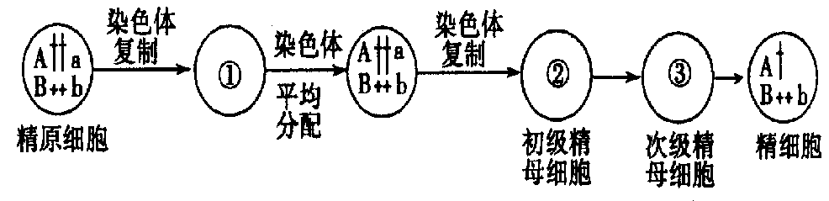
34、在萤光显微镜下观察被标记的某动物的睾丸细胞，等位基因A、a被分别标记为红、黄色，等位基因B、b被分别标记为蓝、绿色。①③细胞都处于染色体向两极移动的时期。不考虑基因突变和交叉互换，下列有关推测合理的是 （ ）
A．①时期的细胞中向每一极移动都有红、黄、蓝、绿色荧光点，各2个
B．②时期的初级精母细胞中都有红、黄、蓝、绿色荧光点，各2个
C．③时期的细胞中向每一极移动都有红、黄、蓝、绿色荧光点，各1个
D．图中精细胞产生的原因是减数第一次分裂或减数第二次分裂过程异常
35、下图为真核生物细胞核内转录过程的示意图，下列说法正确的是 ( )
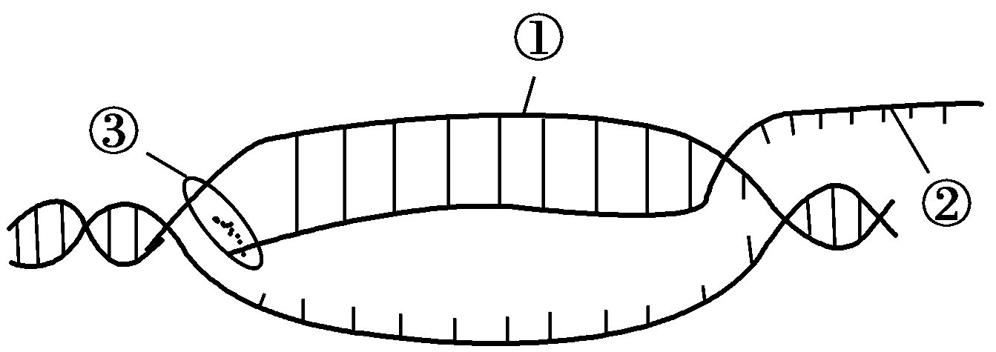

A.①链的碱基A与②链的碱基T互补配对
B.②是以4种核糖核苷酸为原料合成的
C.如果③表示酶分子，则它的名称是DNA聚合酶
D.转录完成后，②需通过三层生物膜才能与核糖体结合
36、观赏植物藏报春，在20～25 ℃的条件下，红色（A）对白色（a）为显性，基因型为AA或Aa的藏报春开红花,基因型为aa的藏报春开白花。但是,如果把开红花的藏报春移到30 ℃条件下,虽然基因型仍为AA或Aa,但新开的花全是白色的,这说明
A.基因完全决定性状
B.每种植物在环境条件改变时都能开多种颜色的花
C.基因型相同,环境条件改变，性状一定改变
D.基因对性状的控制受到环境因素的影响
37、一对肤色正常的夫妇，生了一个白化病孩子，在丈夫的一个初级精母细胞中，所含白化病基因的数目和分布情况最可能是（ ）
A．2个，分别位于同一个DNA分子的两条链中 B．1个，位于一个染色体中
C．2个，位于两个染色体中 D．2个，位于一个染色体中
38下列有关基因重组的叙述中，正确的是（ ）
A．基因型为Aa的个体自交，因基因重组而导致子代性状分离
B．基因A因替换、增添或缺失部分碱基而形成它的等位基因a属于基因重组
C．非姐妹染色单体间的互换可能导致基因重组
D．造成同卵双生姐妹间性状上差异的主要原因是基因重组
39．如果将DNA彻底水解，产物为（ ）
A．脱氧核苷酸 B.核糖、磷酸和A、T、C、G四种碱基
C．核糖、磷酸和A、U、C、G D.脱氧核糖、磷酸和A、T、C、G四种碱基
40、秃顶是由常染色体上显性基因B控制，但只在男性身上表现。一个非秃顶男人与一个其父为非秃顶的女人结婚，生一男孩长大以后为秃顶。这个女人基因型是： （ ）
A．bb B． Bb C．BB D．BB或Bb

第Ⅱ卷（非选择题共30分）
二、非选择题（每空2分，共30分）
41．根据图回答问题：

甲 乙
(1)图甲所示为 过程，图乙为 的结构示意图
(2)如果图乙中的反密码子为ACG则对应的密码子是 ，转录出该密码子的基因模板链的对应碱基是 。
(3)基因控制蛋白质的合成包括 两个过程；基因控制生物体的性状有两种方式
和 。
(4)遗传密码是 上决定一个氨基酸的三个相邻的碱基，在翻译过程中直到阅
读取到 时，蛋白质的合成才中止。

42.果蝇的长翅（A）对残翅（a）是显性，红眼（B）对白眼（b）是显性。左下图为某果蝇的染色体及基因组成，右下表为该果蝇与“另一亲本”杂交后代的表现型
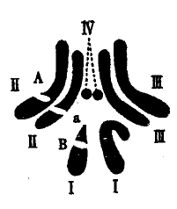
 | 长翅红眼 | 长翅白眼 | 残翅红眼 | 残翅白眼
雌蝇 |  |  |  | 0
雄蝇

（1）分析上图可知，该果蝇的性别为 ，其一个正常的体细胞包括 个染色体组。“另一亲本”果蝇的基因型为 。
（2）该果蝇与“另一亲本”杂交，子代的长翅红眼雌果蝇中杂合体占的比例为 。
（3）若只根据子代果蝇的眼色就能判断其性别，则选作亲本果蝇的眼色基因型应该 。
（4）若选择长翅红眼雌果蝇和长翅白眼雄果蝇两种亲本杂交，子代雌雄果蝇都有上表所示四种表现型，且比例为3：3：1：1，则选作亲本果蝇的基因型应该为 。

答案 1—10AADBB BCCCC 11—20ACBDD CCBDC 21—30 BBCCA AACCD 31—40DCCBB DDCDAB
41、（1）遗传信息的翻译 tRNA （2） UGC ACG
（3）遗传信息的转录和翻译 基因通过控制酶的合成来控制代谢的过程，进而控制生物体的性状 基因通过控制蛋白质的结构直接控制生物体的性状
（4）m RNA； 终止密码
42．（1）雄 2 AaX^{B}X^{b}
（2）5／6
（3）X^{b}X^{b} X^{B}Y
（4）AaX^{B}X^{b} AaX^{b}Y

答案 1—10AADBB BCCCC 11—20ACBDD CCBDC 21—30 BBCCA AACCD 31—40DCCBB DDCDAB
41、（1）遗传信息的翻译 tRNA （2） UGC ACG
（3）遗传信息的转录和翻译 基因通过控制酶的合成来控制代谢的过程，进而控制生物体的性状 基因通过控制蛋白质的结构直接控制生物体的性状
（4）m RNA； 终止密码
42．（1）雄 2 AaX^{B}X^{b}
（2）5／6
（3）X^{b}X^{b} X^{B}Y
（4）AaX^{B}X^{b} AaX^{b}Y

答案 1—10AADBB BCCCC 11—20ACBDD CCBDC 21—30 BBCCA AACCD 31—40DCCBB DDCDAB
41、（1）遗传信息的翻译 tRNA （2） UGC ACG
（3）遗传信息的转录和翻译 基因通过控制酶的合成来控制代谢的过程，进而控制生物体的性状 基因通过控制蛋白质的结构直接控制生物体的性状
（4）m RNA； 终止密码
42．（1）雄 2 AaX^{B}X^{b}
（2）5／6
（3）X^{b}X^{b} X^{B}Y
（4）AaX^{B}X^{b} AaX^{b}Y

